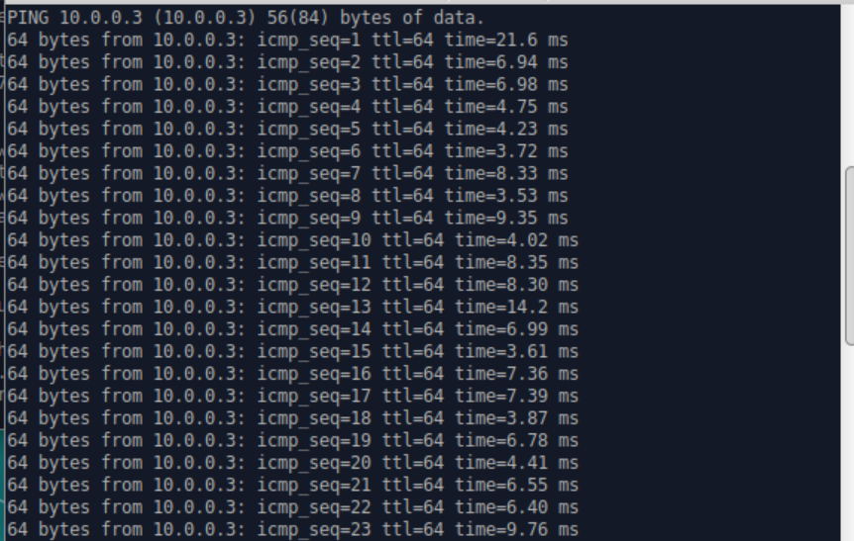

h1 ping h3可以成功ping通，证明控制器工作正常

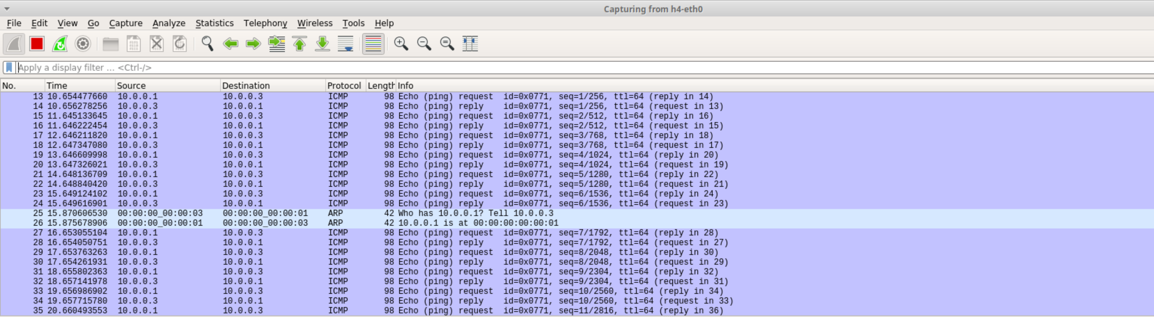

由于数据包洪泛，导致在h1和h3通信时，h4也会收到所有的数据包



首先启动控制器，启动之后，监听指定端口，默认为6653。之后启动Mininet，Mininet会自行启动一个default拓扑，这里设定为了树状拓扑。Mininet和Ryu建立连接之后，会向controllerIP:controllerport发送数据。在3次握手之后，双方建立TCP连接。

创建socket之后，交换机跟控制器会彼此发送hello数据包。目的是为了协议协商。内容分别为本方支持的最高版本的协议。结果是使用双方都支持的最低版本协议。若成功则建立连接失败则

OFPT_ERROR(TYPE:OFPT_HELLO_FAILED,CODE =0)，终止连接。



当交换机和控制器完成连接之后，控制器会向交换机下发OFPT_FEATYRES_REQUEST的数据包，目的是请求交换机的信息。发送时间在连接建立完成之后，发送数据的数据包为OFPT_FEATURES_REQUEST，接收数据的确认数据包为OFPT_FEATURES_REPLY，目的是获取交换机的信息。

当发送者要与接收者通信时，基本通信流程主要包括以下步骤：

Step1 发送者连接到网络并向SDN 交换机传输相应数据分组。

Step2 SDN 交换机接收数据分组并解析分组头后，在自身流表中查询该数据分组有无对应流规则。如果匹配成功，则直接转发至相应端口；如果匹配失败，则进行下一步骤。

Step3 SDN 交换机根据相应数据分组产生Packet-in 事件，以TCP 协议或TLS 协议（安全传输层协议）将Pakcet-in 数据分组发送至控制器。

Step4 SDN 控制器接收Packet-in 数据分组后，根据相关应用产生相应转发策略，并下发至相应SDN 交换机。

Step5 SDN交换机将流规则加入流表，并将相应数据分组转发至指定接口，从而完成数据转发。